SODOBNA PRIPRAVA HRANE – SPH
Učiteljica: Petra Ušaj

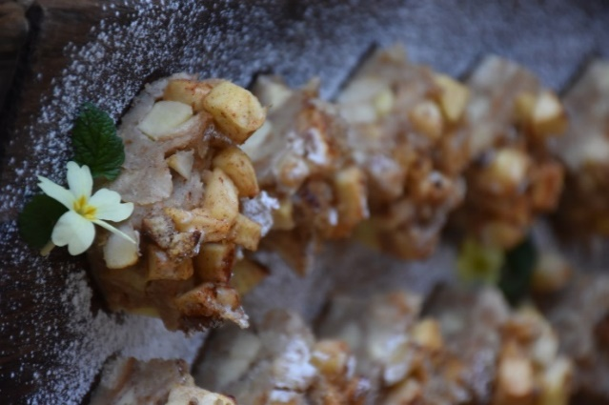
Predmet je enoletni, izvaja se v blok urah in je namenjen tistim učencem, ki ste se odločili pridobiti več znanja in praktičnih izkušenj o prehrani ter o sodobnih načinih priprave hrane.
Tistim, ki se zavedajo, da je naše zdravje v veliki meri odvisno od ustrezne hrane, ki mora biti raznolika, pravilno sestavljena pa tudi pravilno pripravljena.

Učenci razvijajo sposobnosti uporabe, povezovanja in tvornega mišljenja za preudarno odločanje o lastni prehrani v smislu zagotavljanja zdravja, razvijajo individualno ustvarjalnost, nadgrajujejo vsebine, ki so jih dobili pri rednem predmetu gospodinjstva.
Učenci spoznavajo hranilne snovi v povezavi z zdravjem, kakovost jedi in živil, postopke predpriprave in priprave živili ter jedi, načela, ki jih upoštevamo pri pripravi hrane, prehranske navade in pomen dobrih prehranskih navad za zdravje človeka.

